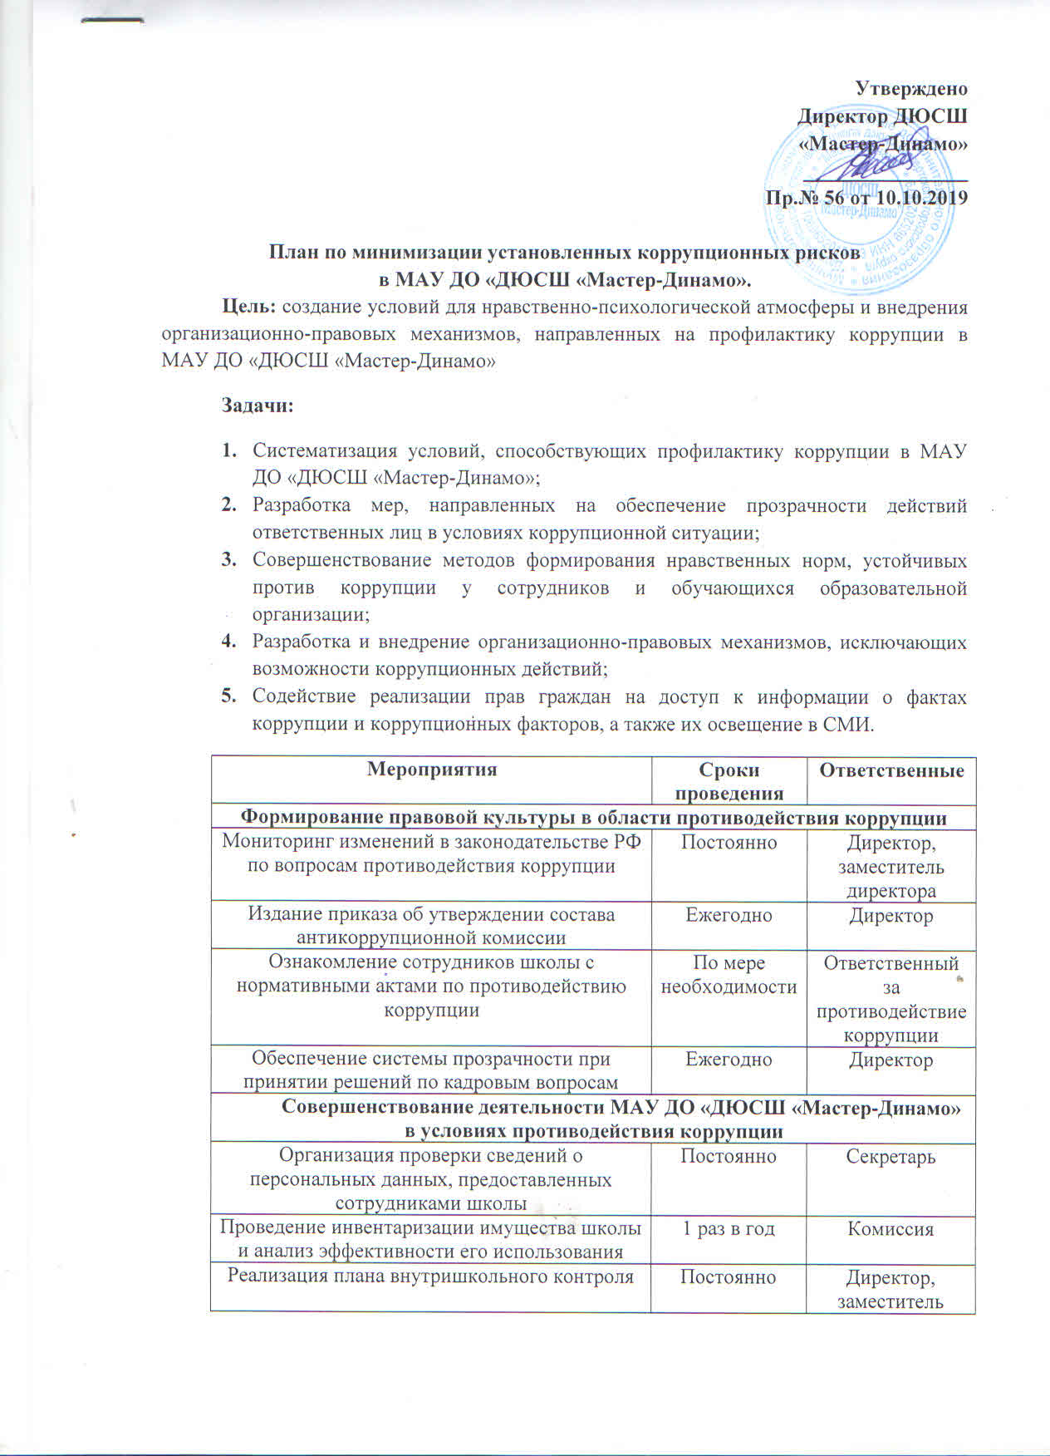

Реализация плана внутришкольного контроля | Постоянно | Директор, заместитель директора
Оперативные совещания с коллективом по вопросам ответственности за коррупционные действия | По мере необходимости | Ответственный за противодействие коррупции
Создание раздела на официальном сайте школы по вопросам антикоррупционной политики | По мере необходимости | Ответственный за работу с сайтом
Работа с обращениями и жалобами граждан по фактам коррупции | По мере поступления | Директор
Анонимное анкетирование сотрудников, обучающихся, родителей по вопросам выявления коррупционных правонарушений | Ежегодно | Ответственный за противодействие коррупции
Повышение антикоррупционной компетентности сотрудников и обучающихся
Формирование антикоррупционного поведения | Постоянно | Сотрудники школы
Формирование нравственно-правовой и антикоррупционной культуры (совещания) | 2 раза в год | Ответственный за противодействие коррупции
Правила поведения для обучающихся, знакомство с Уставом, правовыми актами | Постоянно | Директор
Доступность информации о деятельности МАУ ДО «ДЮСШ «Мастер-Динамо»для родителей и обучающихся, обеспечение обратной связи
Информированность обучающихся и их родителей о правилах приема в МАУ ДО «ДЮСШ «Мастер-Динамо» | Постоянно | Директор
Проведение мониторинговых исследований с целью определения степени удовлетворенности качеством образовательных услуг | 1 раз в год | Ответственный за противодействие коррупции
Обеспечение деятельности сайта для размещения информации о работе ДЮСШ, правил приема обучающихся, о мерах по противодействию коррупции | Постоянно | Ответственный за работу с сайтом
Работа по обеспечению общественно-государственного управления школой, в том числе по участию в принятии решений о распределении стимулирующей части фонда оплаты труда | Постоянно | Директор

